Zdjęcia z miejsca realizacji projektu.
Zdjęcie nr 1
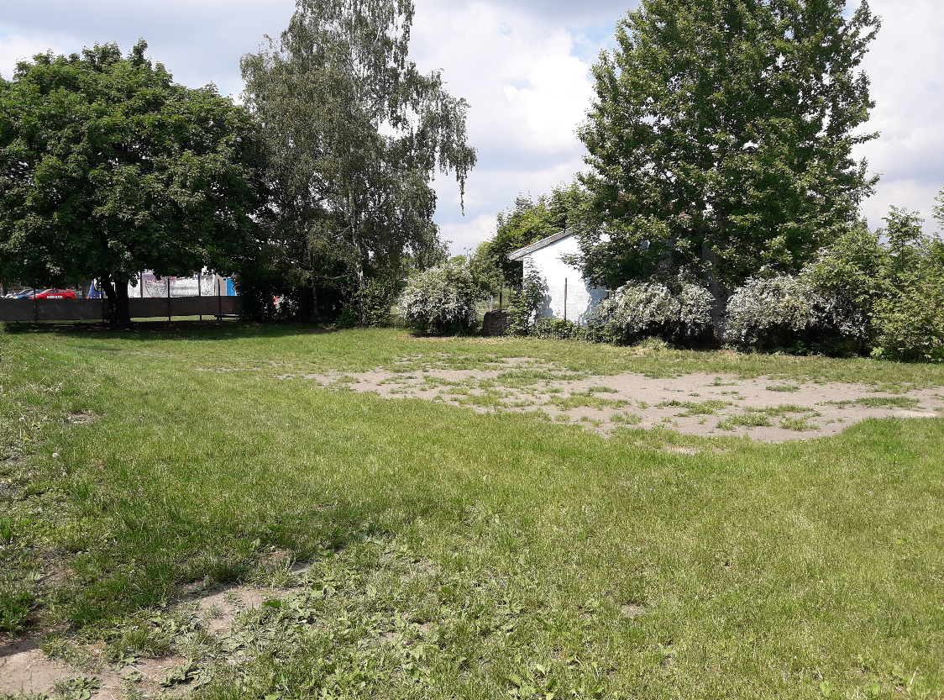

Zdjęcie nr 2
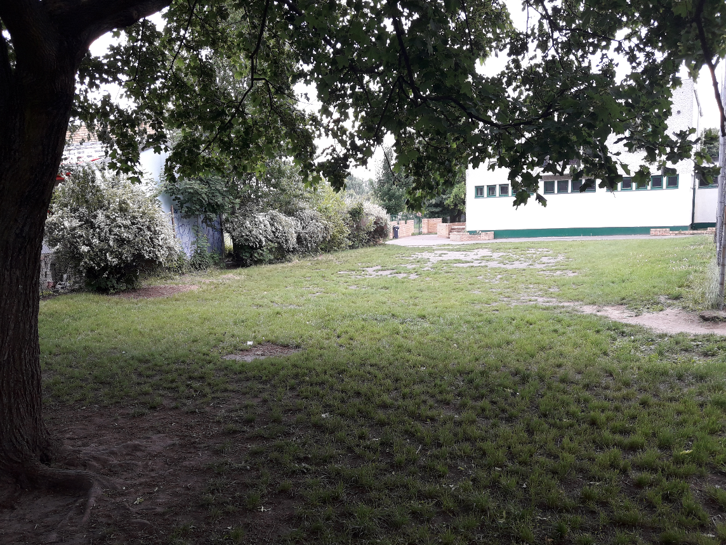

Zdjęcie nr 3
